BÀI TẬP CHƯƠNG 8
BỘ XỬ LÝ
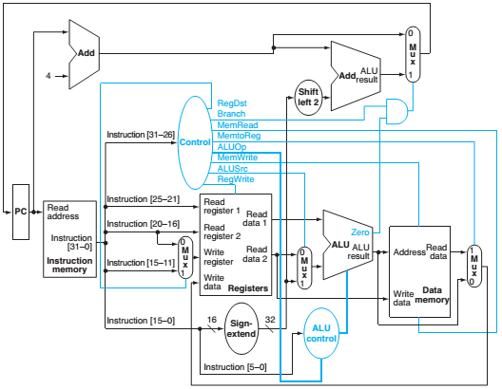
Hình 1.
Bài 1: Cho 2 lệnh như sau:
 | Lệnh | Ý nghĩa
a. | add rd, rs, rt | Reg[rd] = Reg[rs] + Reg[rt]
b. | lw rt, offs(rs) | Reg[rt] = Mem[Reg[rs]+offs]
Với từng lệnh trong bảng này:
  - Giá trị các tín hiệu điều khiển từ khối “Control” sẽ như thế nào?
  - Các khối nào trong datapath hình 1 cần thiết, khối nào không cần thiết?

Bài 2: Cho 2 lệnh sau:
 | Lệnh
a. | lw $1, 40($6)
b. | label: beq $1, $2, label
- Mã máy của hai lệnh trên là gì
- Chỉ số cung cấp cho input “Read register 1”, “Read register 2” của khối “Registers” là gì? Các thanh ghi này có thật sự được đọc và được sử dụng không? (Xem datapath hình 1)
- Chỉ số cung cấp cho input “Write register” của khối “Registers” là gì? Thanh ghi này có thật sự được ghi vào không? (Xem datapath hình 1)

Bài 3: Một bộ xử lý MIPS 32 bits (có datapath và control như hình) thực thi đoạn chương trình assembly như sau:
addi $t0, $t1, 8
lw $s0, 4($t0)
sw $t0, 4($t0)
Biết khi bắt đầu thanh ghi PC = 0x400000; $t1 = 0x10010000; $s0 = 0x00000001; word nhớ tại địa chỉ 0x1001000c đang có nội dung (hay giá trị) bằng 0x0000ffff.
Khi bộ xử lý trên thực thi ở câu lệnh thứ hai, điền các giá trị (tín hiệu, input và output) cho từng khối vào bảng sau:
Tên khối | Ngõ | Giá trị
Instruction Memory | Read address
Instruction Memory | Instruction [31-0]
Registers | Read register 1
Registers | Read register 2
Registers | Write register
Registers | Write data
Registers | Read data 1
Registers | Read data 2
ALU | Input thứ nhất của ALU
ALU | Input thứ hai của ALU
ALU | ALU result
ALU | Zero
Data Memory | Address
Data Memory | Write data
Data Memory | Read data
Control | Instruction [31-26]
Control | RegDst
Control | Branch
Control | MemRead
Control | MemtoReg
Control | ALUOp (Chỉ cần cho biết ALU thực hiện phép toán gì)
Control | MemWrite
Control | ALUSrc
Control | RegWrite

